.
Ciclo de Krebs
Carolina Monraz Rivera
Biología
09/05/2017

CICLO DE KREBS
El Ciclo de Krebs es un proceso metabólico presente en cada una de las células del ser vivo que utilicen oxígeno para su subsistencia. Mediante el proceso de respiración celular, el ciclo de Krebs recrea un completo sistema de asimilación de proteínas y grasas transformando la materia orgánica en energía química, este proceso, sucede de una manera ambigua, pues se efectúa como un proceso de selección entre lo productivo y lo no favorable para el cuerpo. Cabe destacar que este es uno de los procesos de la asimilación de proteínas más importante, con repercusión directa en el estado físico instantáneo del cuerpo, tal como sucede con la homeostasis.
El ciclo de Krebs es parte de un proceso de “Respiración celular” en el que el tejido compuesto por células oxida y consume aminoácidos y compuestos glúcidos para transformarlos en energía, que le dará a la célula toda la capacidad para desarrollar sus funciones, en el caso de las células procariotas, el ciclo de Krebs se manifiesta en el citosol, ya que es ahí donde se realizan la mayoría de los procesos y están presentes la mayoría de los componentes de la célula y en el caso de las Eucariotas (células con un alto contenido de ADN Y ARN) se produce en la matriz mitocondrial, lógico, pues son las mitocondrias las pequeñas “Baterías” del tejido celular, diseñadas para producir energía proteica.

PASOS
Paso 1
La subunidad ácido acético de la acetil-CoA se combina con el oxalacetato para formar una molécula de citrato. El acetil coenzima A actúa sólo como un transportador de ácido acético a partir de una enzima a otro. Después del paso 1, la coenzima es liberado por la hidrólisis de modo que puede combinar con otra molécula de ácido acético para comenzar el nuevo ciclo de Krebs.
Paso 2
La molécula de ácido cítrico, se somete a una isomerización. Un grupo hidroxilo y una molécula de hidrógeno se eliminan de la estructura de citrato en forma de agua. Los dos átomos de carbono forman un doble enlace hasta que la molécula de agua se vuelve a añadir. Sólo ahora, el grupo hidroxilo y la molécula de hidrógeno se invierten en lo que respecta a la estructura original de la molécula de citrato. Así, se forma isocitrato.
Paso 3
En este paso, la molécula de isocitrato es oxidado por una molécula de NAD. La molécula de NAD se reduce por el átomo de hidrógeno y el grupo hidroxilo. El NAD se une con un átomo de hidrógeno y se lleva el átomo de hidrógeno otros dejando un grupo carbonilo. Esta estructura es muy inestable, por lo que una molécula de CO 2 se libera la creación de alfa-cetoglutarato.
Paso 4
En este paso, nuestro amigo, la coenzima A, vuelve a oxidar la molécula de alfa-cetoglutarato. Una molécula de NAD se reduce de nuevo para formar NADH y se va con otro de hidrógeno. Esta inestabilidad hace que un grupo carbonilo para ser lanzado como el dióxido de carbono y un enlace tioéster se forma en su lugar entre la primera alfa-cetoglutarato y la coenzima A para crear una molécula de succinil-coenzima A compleja.

Paso 5
Una molécula de agua vierte sus átomos de hidrógeno a la coenzima A. Luego, un grupo fosfato flotantes libres desplaza coenzima A y forma un enlace con el complejo succinil. El fosfato es transferido a una molécula del PIB para producir una molécula de energía de GTP. Se deja atrás una molécula de succinato.
Paso 6
En este paso, succinato es oxidado por una molécula de FAD (dinucleótido de adenina flavina). La FAD elimina dos átomos de hidrógeno a partir de la succinato y las fuerzas de un doble enlace para formar entre los dos átomos de carbono, creando así fumarato.
Paso 7
Una enzima añade agua a la molécula de fumarato para formar malato. El malato se crea mediante la adición de un átomo de hidrógeno a un átomo de carbono y la adición de un grupo hidroxilo a un carbono junto a un grupo carbonilo terminal.
Paso 8
En este paso final, la molécula de malato es oxidado por una molécula de NAD. El carbono que lleva el grupo hidroxilo se convierte ahora en un grupo carbonilo. El producto final es oxalacetato que luego se puede combinar con acetil-coenzima A y comenzar el ciclo de Krebs de nuevo.

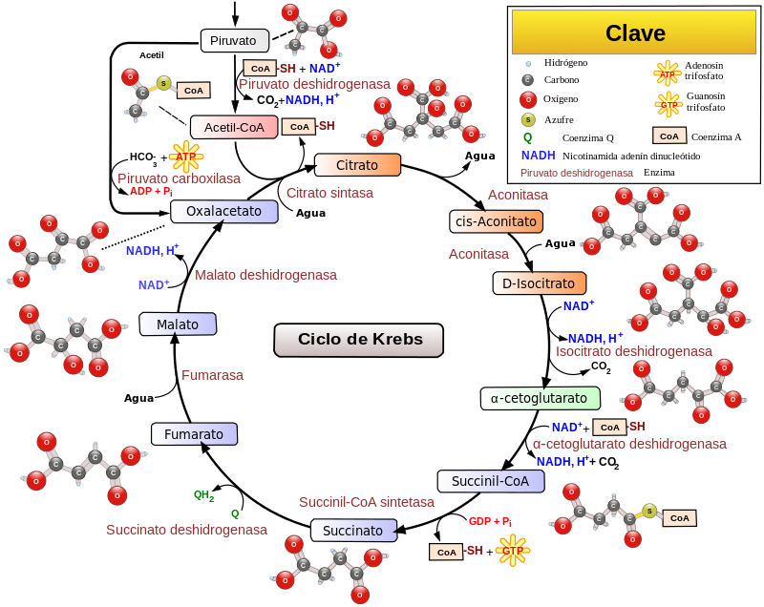
BIBLIOGRAFIAS
ANONIMO . (2012). Ciclo de Krebs . mayo 9, 2017 , de concepto.definicion.de Sitio web: http://conceptodefinicion.de/ciclo-de-krebs/
Zaing D. (2017). KREBS. mayo 9, 2017 , de ToughtCo. Sitio web: https://www.thoughtco.com/cellular-respiration-process-373396

